Analisi di vibrazioni su SOFFIANTE CS3

22 LUGLIO 2019



Stabilimento BURGO di AVEZZANO

Alla cortese att.ne dell’Ing. Tullio Felice

Report Diagnostico

Cliente: BURGO GROUP

Contatto: Ing. Tullio Felice

N. commessa:

Sito di misura: Avezzano

Data rilievi :22 Luglio 2019

Tipo di misure: Vibrazionali
Strumentazione utilizzata: Analizzatore Pruftechnik Vibexpert II Seriale Strumento N°.33015 Accel. VIB 6.142

Esecuzione misure e report: Sig. Angelo Lisi

Sommario

l. Introduzione
- Schema punti di misura
- Misurazioni eseguite
- Analisi in frequenza
- Allegati

Introduzione

Lo scopo dell'attività, svolta presso lo stabilimento della Burgo S.p.A. di Avezzano, è stato quello di valutare lo stato delle vibrazioni oggetto dell’ordine.

Le acquisizioni sono state effettuate facendo riferimento alla normativa ISO 108016-3, che disciplina sia le modalità di analisi che la scelta dei punti di misura e le soglie di allarme relative ai macchinari in esame.

È possibile distinguere due diversi livelli di analisi vibrazionale, caratterizzati dagli strumenti che vengono utilizzati e dalle finalità che di desidera raggiungere.

  - 1º Livello: Analisi dei valori globali

In questa tipologia di analisi, il segnale acquisito, opportunamente filtrato, viene integrato per ottenere un valore globale che caratterizzi il comportamento del macchinario. Tale valore rappresenta un indice del buono o cattivo stato del macchinario stesso e viene confrontato con delle opportune soglie di allarme in accordo alla normativa di riferimento.

  - 2º Livello: Analisi degli spettri

Con queste analisi più avanzate, è possibile entrare più a fondo nello studio del comportamento vibrazionale dei macchinari. Esse consistono nello scomporre il segnale acquisito nelle singole frequenze che lo compongono e nel valutare le ampiezze relative a tali frequenze. In questo modo è possibile avere non solo un'indicazione del buono o cattivo stato, ma anche indagare sulle cause di determinate anomalie.

A tal fine è stata condotta un'analisi vibrazionale di 1º e 2º livello, effettuando delle acquisizioni sui supporti nelle tre direzioni (orizzontale, verticale ed assiale - la direzione orizzontale è quella parallela al pavimento, la direzione verticale è perpendicolare all’ancoraggio del motore, la direzione assiale è lungo l'asse macchina), mediante l'utilizzo di un analizzatore portatile mod. VIBXPERT II.

2 . Schema punti di misura

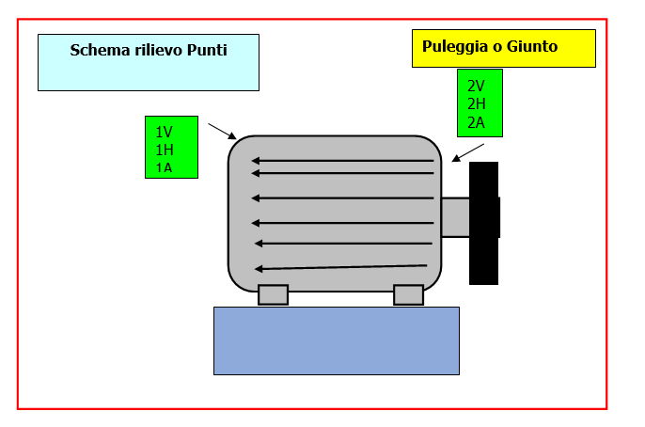

In figura è rappresentato lo schema dei punti di misura sull’alternatore.

- Con le diciture H, V e A si intendono rispettivamente orizzontale, verticale ed assiale. Le misure sono state acquisite senza carico e comunque dopo svariate ore di lavoro sia del mixer

Misurazioni eseguite
  - Mediante l'utilizzo di un accelerometro idoneo, su ciascun punto di misura sono state effettuate le seguenti analisi:
  - valore globale RMS di velocità di vibrazione tra 0,5-1000 Hz (in riferimento alla normativa ISO 10816-3);
  - spettro in accelerazione con la funzione di inviluppo, per la diagnostica delle problematiche relative ai cuscinetti ad elementi volventi;

I valori globali di vibrazione acquisiti sono riassunti negli allegati Report Spettri Rilevati e Report Misure Rilevate. I livelli registrati sono confrontati con le soglie previste dalla normativa di riferimento ISO 10816-3
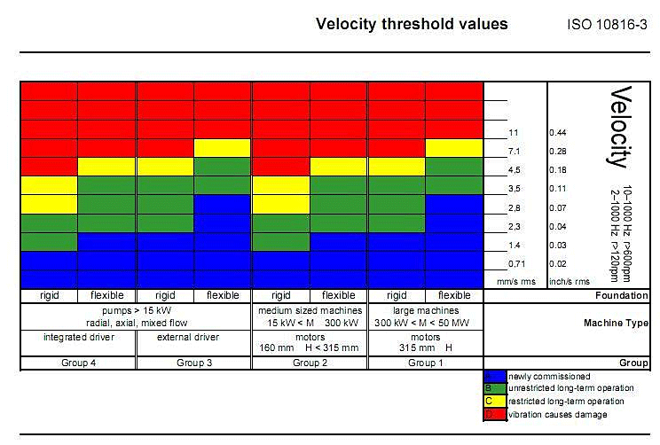

Analisi in frequenza

L'analisi sia di primo livello, valore globale, che di secondo livello, scomposizione del segnale acquisito nelle singole frequenze che lo compongono e valutazione delle ampiezze relative a tali frequenze, ha evidenziato alcuni problemi a livello sia del motore che della soffiante. Per quanto riguarda il motore è stato rilevato un assorbimento di corrente in esercizio superiore di circa il 10% del valore nominale, si consiglia quindi di operare per quanto possibile sulla taratura dell’inverter/valvola di portata per far lavorare il motore al di sotto almeno del 10% del valore della corrente nominale; inoltre la temperatura del cuscinetto lato puleggia è troppo alta si consiglia di verificare il tiraggio delle cinghie e di monitorare la stessa(Temperatura Max per un buon esercizio di un cuscinetto è intorno ai 60/65 °C). Per quanto riguarda la soffiante non avendo a disposizione alcun tipo di PART-LIST dei componenti della stessa non possiamo associare con certezza i picchi di frequenza rilevati ad alcun componente della stessa e quindi non è possibile specificare sia quale componente potrebbe essere danneggiato sia il livello di gravità del problema, si consiglia consultare il costruttore della soffiante per poter eseguire ulteriori controlli più mirati.

Per qualunque chiarimento rimaniamo a sua completa disposizione.
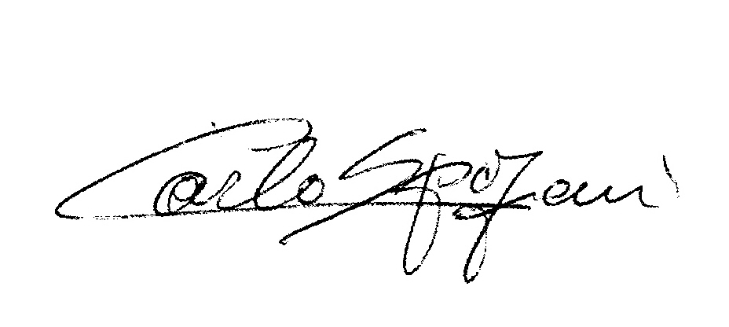
Carlo Spaziani R.E.M. S.R.L.

Seguono report

